**Ngày 17 tháng 02 năm 2025 Họ và tên giáo viên: Nguyễn Thị Mỹ Duyên**

**Tổ chuyên môn: Văn- Sử - GDKT&PL**

**BÀI 14: KHÁI QUÁT CUỘC ĐỜI VÀ SỰ NGHIỆP CỦA HỒ CHÍ MINH**

Môn học: Lịch sử; lớp 12

Thời gian thực hiện: 03 tiết

**MỤC TIÊU**

**1. Kiến thức**

Sau khi học xong bài, HS có thể:

- Nêu được một số yếu tố ảnh hưởng đến cuộc đời và sự nghiệp của Hồ Chí Minh.

- Tóm tắt được những nét cơ bản trong tiểu sử của Hồ Chí Minh.

- Nêu được tiến trình hoạt động cách mạng của Hồ Chí Minh.

**2. Năng lực**

**- Năng lực chung**

+ Năng lực giải quyết vấn đề và sáng tạo thông qua việc thực hiện nhiệm vụ một cách độc lập, thể hiện sự sáng tạo.

+ Năng lực giao tiếp và hợp tác: Thể hiện thông qua hoạt động cặp đôi/nhóm, trao đổi thảo luận và báo cáo sản phẩm.

+ Năng lực tự chủ và tự học thông qua việc tìm hiểu tư liệu thực hiện các nhiệm vụ học tập mở rộng, nâng cao.

**- Năng lực đặc thù**

+ Năng lực tìm hiểu lịch sử: thông qua khai thác sách giáo khoa, tranh ảnh để nêu một số yếu tố ảnh hưởng đến cuộc đời và sự nghiệp của Hồ Chí Minh; tóm tắt những nét cơ bản trong tiểu sử của Hồ Chí Minh; nêu tiến trình hoạt động cách mạng của Hồ Chí Minh.

+ Năng lực nhận thức và tư duy lịch sử: thông qua khai thác thông tin, tư liệu để giải thích những tác động của hoàn cảnh lịch sử đối với cuộc đời Chủ tịch Hồ Chí Minh.

**3. Về phẩm chất**

**-** Trung thực: thể hiện qua việc thực hiện các nhiệm vụ học tập, thể hiện sự cầu thị, cầu tiến bộ.

- Yêu nước: Biết ơn, trân trọng những công lao của Chủ tịch Hồ Chí Minh đối với lịch sử dân tộc.

**II. THIẾT BỊ DẠY HỌC VÀ HỌC LIỆU**

**1. Giáo viên**

- Kế hoạch bài dạy và bài trình chiếu Powerpoint

- Phiếu học tập

- Máy tính (điện thoại) kết nối máy chiếu.

**2. Học sinh:** SGK, sách bài tập

**III. TIẾN TRÌNH DẠY HỌC**

**1. Hoạt động1: Xác định vấn đề/ nhiệm vụ học tập/ Mở đầu** *(dự kiến thời gian: 5 phút)*

**a. Mục tiêu:** HS trả lời được câu hỏi thông qua video GV cung cấp để dẫn dắt vào bài mới.

**b. Nội dung:** GV cung cấp video, nêu câu hỏi. HS làm việc cá nhân, thực hiện nhiệm vụ học tập.

**c. Sản phẩm học tập:** Câu trả lời của HS.

**d. Tổ chức thực hiện:**

**- Bước 1: GV chuyển giao nhiệm vụ học tập**

GV yêu cầu HS hãy *lắng nghe một trích đoạn thơ sau và cho biết tên và tác giả của bài thơ đó? Nội dung của bài thơ nói lên điều gì?*

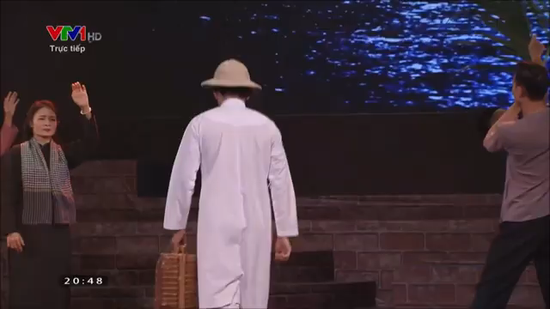

**- Bước 2: HS tiếp nhận, thực hiện nhiệm vụ học tập**

+ HS làm việc cá nhân, thực hiện nhiệm vụ.

+ GV hướng dẫn, hỗ trợ HS (nếu cần thiết).

**- Bước 3: Báo cáo kết quả thực hiện nhiệm vụ học tập**

+ GV mời 1 – 2 HS trả lời câu hỏi.

+ HS khác nhận xét, bổ sung

**- Bước 4: Đánh giá kết quả thực hiện nhiệm vụ học tập**

+ GV nhận xét, đánh giá, chuẩn kiến thức: Đó là bài thơ Người đi tìm hình của nước – Chế Lan Viên. Bài thơ kể lại hành trình ra đi tìm đường cứu nước, mang theo tình yêu và nỗi nhớ quê hương da diết, cùng khát vọng cháy bỏng tìm ra con đường cứu nước, giải phóng dân tộc Việt Nam của Chủ tịch Hồ Chí Minh.

+ GV dẫn dắt vào bài mới: Năm 2020, trong bài diễn văn tại Lễ kỉ niệm 130 năm ngày sinh Chủ tịch Hồ Chí Minh, Tổng bí thư, Chủ tịch nước Nguyễn Phú Trọng phát biểu: “Cuộc đời 79 mùa Xuân của Chủ tịch Hồ Chí Minh là biểu tượng cao đẹp nhất của chủ nghĩa yêu nước và chủ nghĩa anh hùng cách mạng Việt Nam. Người là kết tinh rạng ngời của đạo đức, trí tuệ, khí phách, lương tri của dân tộc và thời đại”. Vậy, những yếu tố nào đã góp phần tạo nên “đạo đức, trí tuệ, nhân cách” và sự nghiệp của Chủ tịch Hồ Chí Minh. Tiểu sử và tiến trình hoạt động cách mạng của Người có những nét cơ bản nào? Bài học hôm nay, chúng ta cùng tìm hiểu.

**2. Hoạt động 2: Hình thành kiến thức mới/ giải quyết vấn đề/ thực thi nhiệm vụ đặt ra từ Hoạt động 1** *(dự kiến thời gian:75 phút)*

***TIẾT 1: NHỮNG YẾU TỐ ẢNH HƯỞNG ĐẾN CUỘC ĐỜI VÀ SỰ NGHIỆP HỒ CHÍ MINH***

**1. Hoạt động 1: Tìm hiểu những yếu tố ảnh hưởng đến cuộc đời và sự nghiệp Hồ Chí Minh** *(dự kiến thời gian:30 phút)*

**a. Mục tiêu:** Nêu được một số yếu tố ảnh hưởng đến cuộc đời và sự nghiệp Hồ Chí Minh.

**b. Nội dung:** GV nêu nhiệm vụ học tập, câu hỏi. HS làm việc cá nhân, thực hiện nhiệm vụ học tập.

**c. Sản phẩm học tập:** Câu trả lời của HS. HS ghi được vào vở ghi những yếu tố ảnh hưởng đến cuộc đời và sự nghiệp Hồ Chí Minh.

**d. Tổ chức hoạt động:**

**- Bước 1: GV chuyển giao nhiệm vụ học tập**

GV tổ chức cho HS tham gia trò chơi, *trả lời các câu hỏi giải mã lịch sử để tìm hiểu những yếu tố ảnh hưởng đến cuộc đời sự nghiệp Hồ Chí Minh.*

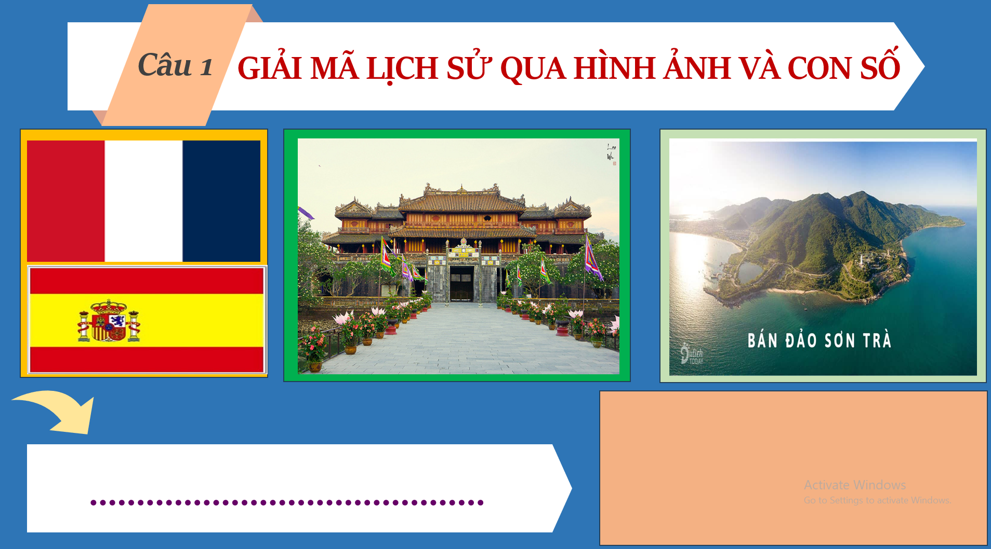 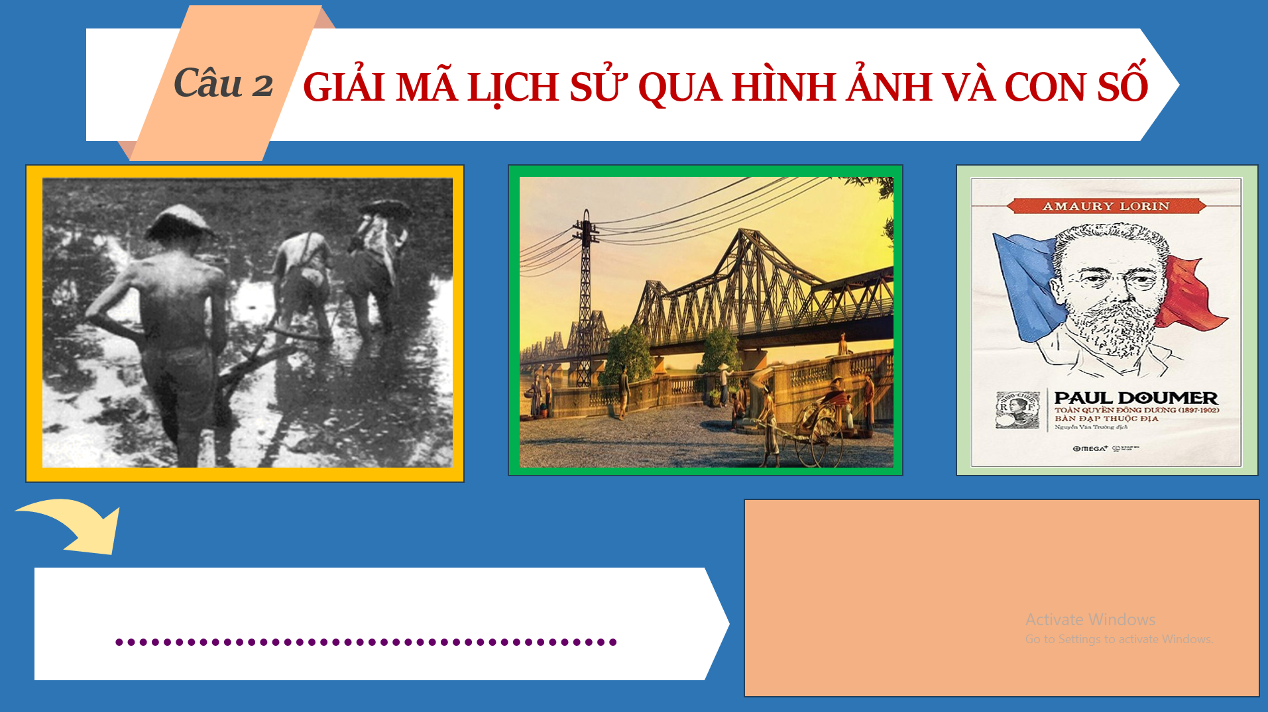

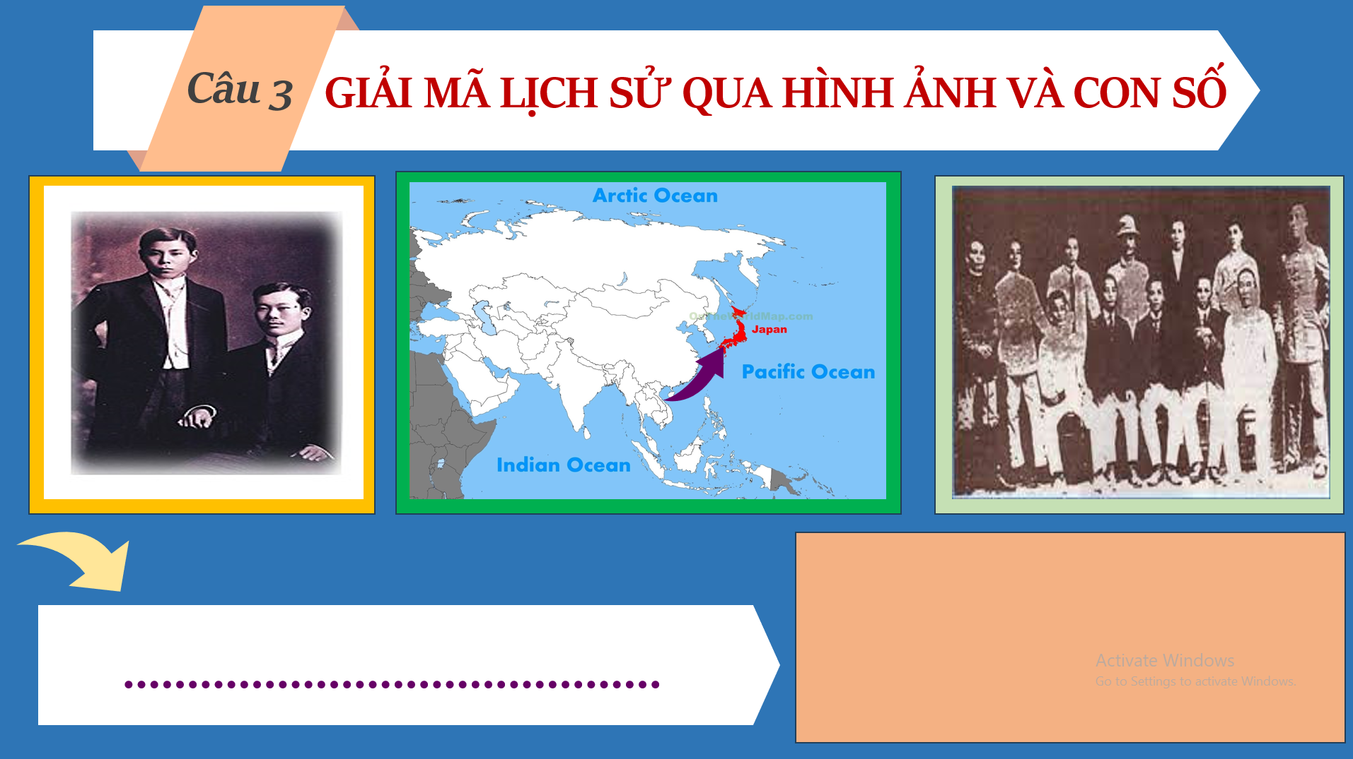 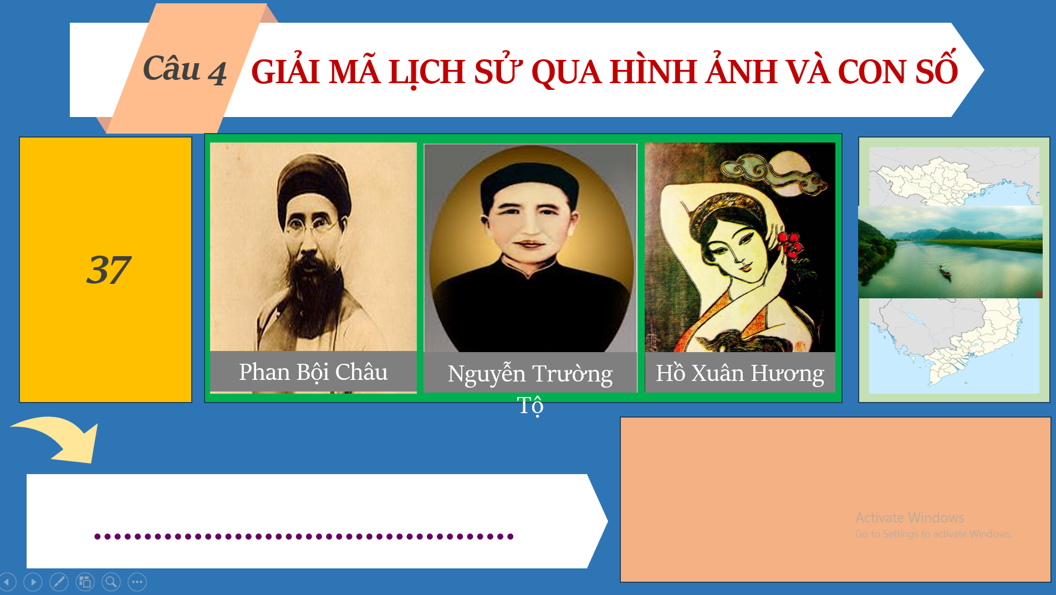

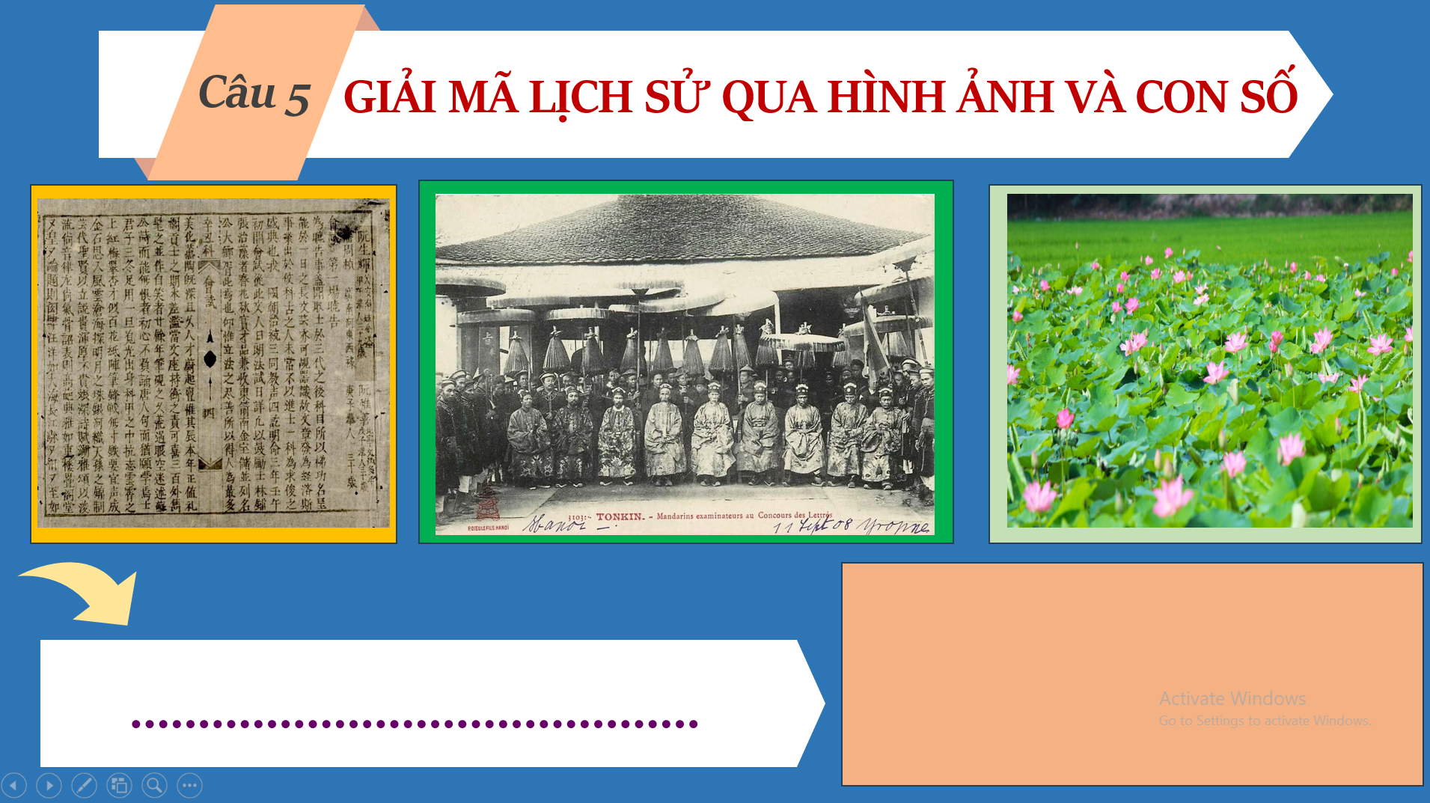

**- Bước 2: HS thực hiện nhiệm vụ học tập**

+ HS đọc thông tin SGK, làm việc cá nhân, trả lời câu hỏi.

+ GV hướng dẫn, theo dõi, hỗ trợ HS nếu cần thiết

**- Bước 3: Báo cáo kết quả hoạt động và thảo luận**

+ GV mời lần lượt HS trả lời trước lớp.

+ GV mời HS khác nhận xét, bổ sung.

**- Bước 4: Đánh giá kết quả, thực hiện nhiệm vụ học tập**

+ GV đánh giá, nhận xét, chuẩn kiến thức.

|  |
| --- |
| **1. Những yếu tố ảnh hưởng đến cuộc đời và sự nghiệp Hồ Chí Minh**  **\* Hoàn cảnh đất nước:**  - Truyền thống văn hiến, lịch sử dựng nước, giữ nước, nhân dân yêu nước, kiên cường…  - TD Pháp cai trị, biến Việt Nam thành nước thuộc địa nửa phong kiến, mâu thuẫn dân tộc sâu sắc.  - Cuối XIX đầu XX, các phong trào yêu nước theo khuynh hướng PK và DCTS đều thất bại. Con đường giải phóng dân tộc khủng hoảng, bế tắc.  **\* Hoàn cảnh quê hương:**  - Nghệ An: truyền thống hiếu học, khoa bảng, nhân dân chịu khó, cần cù, nhiều danh nhân văn hóa, chí sĩ yêu nước…  - Giàu truyền thống đấu tranh kiên cường.  - Khu Vinh- Bến Thủy phát triển, tạo điều kiện tiếp thu tư tưởng mới  **\* Hoàn cảnh gia đình:** Gia đình nhà nho, yêu nước.  → Sinh ra trong hoàn cảnh đất nước mất độc lập, được thừa hưởng những truyền thống tốt đẹp của dân tộc, quê hương và gia đình, Hồ Chí Minh có sự đồng cảm với người lao động và sớm nhận thức được trách nhiệm đối với nước nhà. |

***TIẾT 2: TIỂU SỬ VÀ TIẾN TRÌNH HOẠT ĐỘNG CÁCH MẠNG CỦA HỒ CHÍ MINH***

**2. Hoạt động 2: Tìm hiểu tiểu sử và tiến trình hoạt động cách mạng của Hồ Chí Minh** *(dự kiến thời gian:35 phút)*

**a. Mục tiêu:**

- Tóm tắt được những nét cơ bản trong tiểu sử của Hồ Chí Minh.

- Nêu được tiến trình hoạt động cách mạng của Hồ Chí Minh.

**b. Nội dung:** GV chia lớp thành 4 nhóm, tham gia trò chơi để tìm hiểu tiểu sử và tiến trình cách mạng của Hồ Chí Minh. HS làm việc theo nhóm, tham gia trò chơi, chủ động lĩnh hội kiến thức.

**c. Sản phẩm học tập:** Câu trả lời của HS. HS ghi được vào vở ghi tiểu sử và tiến trình hoạt động cách mạng của Hồ Chí Minh

**d. Tổ chức hoạt động:**

**- Bước 1: GV chuyển giao nhiệm vụ học tập**

GV chia lớp thành 4 nhóm, giao nhiệm vụ học tập sau: *Các nhóm theo dõi những video và tham gia các trò chơi tìm hiểu tiểu sử và tiến trình cách mạng của Hồ Chí Minh.*

***\** Vòng 1:** Trò chơi VUA TIẾNG VIỆT: Ghép các chữ cái thành tên một từ khóa liên quan đến tiểu sử và tiến trình hoạt động cách mạng của Hồ Chí Minh và giải thích nội dung của từ khóa đó.

**Câu 1:** A/Ô/Đ/G/B/N

ĐÔNG BA

**Câu 2:** T/N/C/H/D/H/Ụ/A

DỤC THANH

**Câu 3:** N/H/I/T/Y/À/A/A/B

HAI BÀN TAY

**Câu 4:** C/G/Ê/I/N/N/V/H/G/H/Ồ/Ạ

VIÊN GẠCH HỒNG

**Câu 5:** C/Y/G/Ố/I/N/N/Q/Ễ/U/U/Á

NGUYỄN ÁI QUỐC

**Câu 6:** C/G/Ơ/U/N/L/Ư/N/Ậ

LUẬN CƯƠNG

**Câu 7:** Ư/N/I/K/Ờ/H/G/Ổ/G/Ù/C/N

NGƯỜI CÙNG KHỔ

**Câu 8:** M/M/X/Â/T/T/Ã/Â

TÂM TÂM XÃ

**Câu 9:** Ĩ/G/C/H/N/Ơ/L/Ư/N

CƯƠNG LĨNH

**Câu 10:** O/G/B/N/C/Ằ/A

CAO BẰNG

**\* Vòng 2:** Trò chơi Ô CHỮ BÍ MẬT

- Các nhóm lần lượt mở các ô chữ hàng ngang, để tìm từ khóa của ô chữ bí mật

Trả lời đúng câu hỏi hàng ngang được 10 điểm. Trả lời đúng từ khóa được 50 điểm.

**Câu 1 (8 chữ cái):** Trong cuộc kháng chiến chống Pháp, Bác Hồ trực tiếp ra mặt trận chỉ đạo trong chiến dịch nào?

**Câu 2 (8 chữ cái)**: Bác Hồ đã chuẩn bị lực lượng chính trị cho Tổng khởi nghĩa tháng Tám thông qua việc thành lập….

**Câu 3 (5 chữ cái):** Tên thân mật đồng bào Nùng gọi Bác Hồ?

**Câu 4 (11 chữ cái):** Từ Đại hội II (1951), Bác Hồ giữ chức vụ gì?

**Câu 5 (12 chữ cái):** Chủ tịch Hồ Chí Minh đưa ra chủ trương “hòa để tiến” để chuẩn bị cho cuộc kháng chiến chống Pháp lâu dài bắt đầu bằng sự kiện nào?

**Câu 6 (5 chữ cái):** Năm 1967, Bác Hồ nhận định: “Ở Việt Nam nhất định Mĩ sẽ thua. Nhưng nó chỉ thua trên bầu trời…..?

**Câu 7 (7 chữ cái):** Cơ quan ngôn luận của Đảng Lao động Việt Nam là tờ báo nào?

**- Bước 2: HS thực hiện nhiệm vụ học tập**

+ HS đọc thông tin SGK, làm việc theo nhóm, trả lời câu hỏi.

+ GV hướng dẫn, theo dõi, hỗ trợ HS nếu cần thiết

**- Bước 3: Báo cáo kết quả hoạt động và thảo luận**

+ GV mời nhóm giơ tay nhanh nhất trả lời trước lớp.

+ Nếu trả lời sai, các nhóm khác giành quyền trả lời.

**- Bước 4: Đánh giá kết quả, thực hiện nhiệm vụ học tập**

+ GV đánh giá, nhận xét, chuẩn kiến thức.

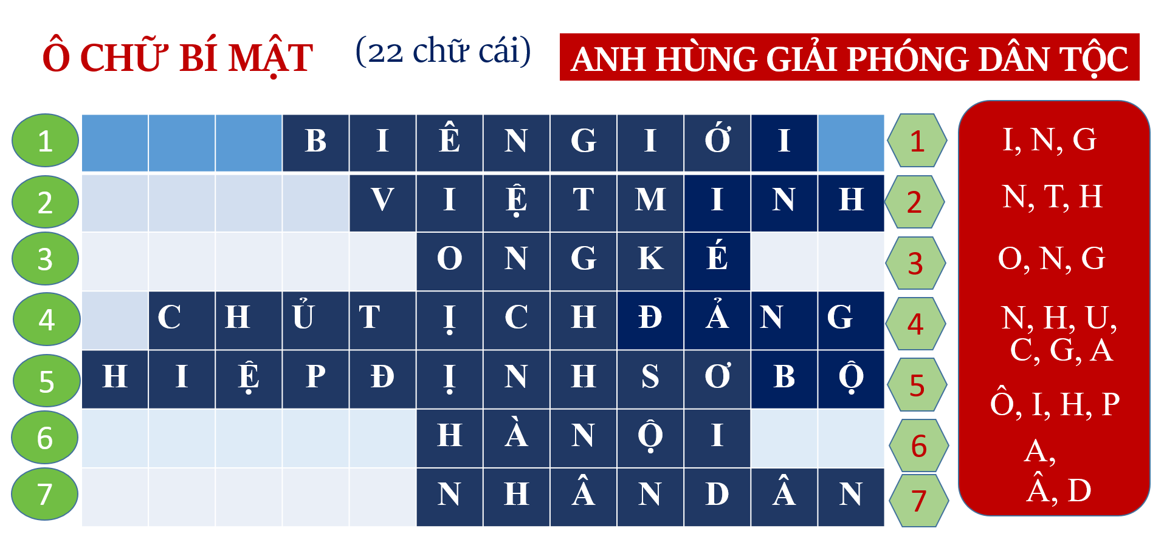

|  |
| --- |
| **\* Từ năm 1890 đến năm 1911**  - Năm 1890: Sinh ra ở làng Hoàng Trù, Nam Đàn, Nghệ An. Cha: Nguyễn Sinh Sắc; Mẹ: Hoàng Thị Loan  - Năm 1895: Theo cha vào Huế, học trường Tiểu học Pháp - Việt Đông Ba và Quốc học Huế  - Từ 1909: Đến nhiều tỉnh phía Nam: Bình Định (1909), dạy học tại trường Dục Thanh – Phan Thiết (1910), vào Sài Gòn (1911).  **\* Từ năm 1911 đến năm 1919**  - Năm 1911, Nguyễn Tất Thành lấy tên Văn Ba, rời Sài Sòn sang phương Tây tìm đường cứu nước  - Từ 1911 - 1917, Nguời đến nhiều châu lục để tìm hiểu thực tiễn các nước  - Cuối 1917, Nguyễn Tất Thành trở lại Pháp, tìm hiểu và tham gia Đảng Xã hội Pháp (1918).  - Năm 1919, Nguyễn Tất Thành gửi bản Yêu sách của nhân dân An Nam tới Hội nghị Véc-xai để đòi quyền lợi cho dân tộc Việt Nam  **\* Từ năm 1920 đến năm 1945**  - Năm 1920: Nguyễn Ái Quốc đến với CN Mác – Lê-nin và quyết định lựa chọn con đường cứu nước giải phóng dân tộc Việt Nam theo khuynh hướng cách mạng vô sản  - Từ 1921 – 1930: chuẩn bị các điều kiện về tư tưởng, chính trị và tổ chức, thành lập Đảng Cộng sản Việt Nam  - Năm 1941, Người trở về nước; chủ trì Hội nghị BCH TƯ Đảng lần 8 và thành lập Mặt trận Việt Minh (5-1941), thành lập Đội Việt Nam Tuyên truyền Giải phóng quân (12-1944),...  - Giữa 8-1945, Hồ Chí Minh cùng Đảng lãnh đạo toàn dân tổng khởi nghĩa giành chính quyền, đưa tới sự ra đời của nước Việt Nam Dân chủ Cộng hoà (2-9-1945).  **\* Từ năm 1945 đến năm 1969**  - Chủ tịch Hồ Chí Minh cùng ĐCS Đông Dương (từ 1951 là Đảng Lao động Việt Nam) lãnh đạo nhân dân tiến hành hai cuộc kháng chiến chống Pháp (1945 – 1954) và chống Mỹ (1954 - 1969)  - Lãnh đạo nhân dân tham gia xây dựng và bảo vệ chế độ xã hội mới: chế độ dân chủ nhân dân (từ năm 1945) và chế độ XHCN ở miền Bắc (từ năm 1954).  - Ngày 2-9-1969, Chủ tịch Hồ Chí Minh từ trần tại Hà Nội. |

**3. Hoạt động 3: Luyện tập** *(dự kiến thời gian: 5 phút)*

**a. Mục tiêu:** HS đoán được địa điểm thông qua dữ kiện GV cung cấp để củng cố kiến thức.

**b. Nội dung:** GV cung cấp dữ kiện, nêu câu hỏi. HS làm việc cá nhân, thực hiện nhiệm vụ học tập

**c. Sản phẩm học tập:** Câu trả lời của HS.

**d. Tổ chức thực hiện**

**Bước 1: GV chuyển giao nhiệm vụ học tập**

GV yêu cầu HS thực hiện nhiệm vụ sau: *Dựa vào dữ kiện cho sẵn, hãy cho biết nơi Bác đã từng đặt chân đến trong hành trình đi tìm đường cứu nước và sự nghiệp cách mạng của mình?*

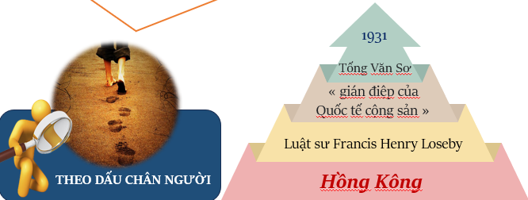 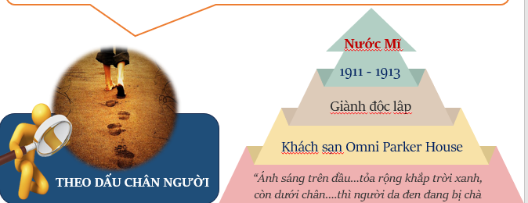

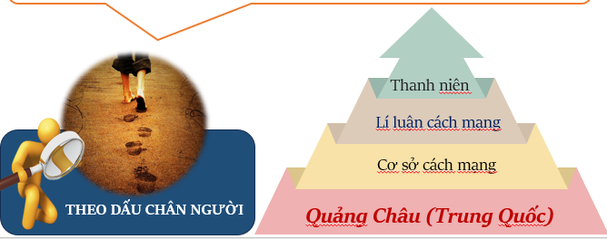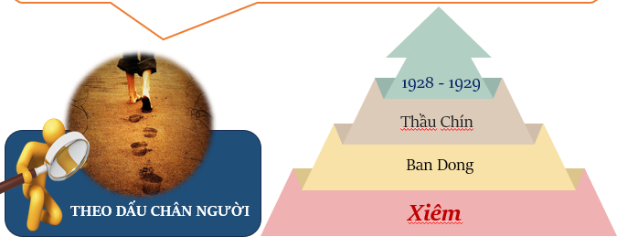

**Bước 2: HS tiếp nhận, thực hiện nhiệm vụ**

- HS vận dụng kiến thức đã học, trả lời câu hỏi

- GV hướng dẫn, hỗ trợ HS (nếu cần thiết).

**Bước 3: Báo cáo kết quả thực hiện nhiệm vụ học tập**

- GV mời lần lượt HS trả lời câu hỏi thông qua các dữ kiện.

- HS khác nhận xét, bổ sung.

**Bước 4: Đánh giá kết quả thực hiện nhiệm vụ**

- GV nhận xét, đánh giá, chuẩn kiến thức

**4. Hoạt động 4: Vận dụng** *(dự kiến thời gian: 5 phút)*

**a. Mục tiêu:** HS vận dụng kiến thức đã học, sưu tầm tư liệu để trình bày một vấn đề lịch sử.

**b. Nội dung:** GV nêu nhiệm vụ học tập, HS làm việc cá nhân, hoàn thành nhiệm vụ vào vở bài tập

**c. Sản phẩm học tập:** Bài làm của HS.

**d. Tổ chức thực hiện:**

**- Bước 1: GV chuyển giao nhiệm vụ học tập**

GV nêu nhiệm vụ học tập sau: *Viết một bài văn ngắn giới thiệu về một dấu mốc quan trọng trong sự nghiệp cách mạng của Chủ tịch Hồ Chí Minh.*

**- Bước 2: HS thực hiện nhiệm vụ học tập**

+ HS vận dụng kiến thức đã học, sưu tầm tài liệu, hoàn thành nhiệm vụ học tập.

+ GV hướng dẫn, theo dõi, hỗ trợ HS (nếu cần thiết).

**- Bước 3: Báo cáo kết quả hoạt động**

+ GV mời 1 – 2 HS lên trình bày bài làm của mình vào tiết học sau.

**Bước 4: Đánh giá kết quả thực hiện nhiệm vụ học tập**

+ GV nhận xét, đánh giá bài làm và cho điểm HS, có thể sử dụng làm điểm ĐGTX.

**\* Hướng dẫn về nhà**

- Ôn lại kiến thức đã học.

- Chuẩn bị nội dung bài 15: *Hồ Chí Minh – Anh hùng giải phóng dân tộc.*